Business Blueprint

Processo de Atendimento ao Cliente

17/05/2020 -   
3:08

Autor: (EspaçoReservado1)

Índice

1. CENÁRIO 4

1.1. DESCRIÇÃO DO CENÁRIO 4

1.2. BENEFÍCIOS 4

1.3. MAPA DO CENÁRIO 5

2. PROCESSO 6

2.1. DESCRIÇÃO DO PROCESSO 6

2.2. MAPA DO PROCESSO 7

2.3. COMPONENTES E ESCOPO FUNCIONAL 8

2.4. LEVANTAMENTO DE IMPACTOS 8

3. ATIVIDADES 9

3.1. DESCRIÇÃO DAS ATIVIDADES DO PROCESSO 9

3.2. REQUERIMENTOS DE TECNOLOGIA SAP STANDARD 9

3.3. GAPS DA TECNOLOGIA SAP E SOLUÇÕES 9

3.4. PERFIS DE ACESSO E AUTORIZAÇÕES 9

3.5. PONTOS DE INTEGRAÇÃO 9

4. HOMOLOGAÇÃO 10

4.1. RESPONSÁVEIS 10

4.2. VALIDAÇÃO DAS INTEGRAÇÕES 10

CONTROLE DE VERSÕES

|  |  |  |  |
| --- | --- | --- | --- |
| Versão | Data | Alteração (Item) | Responsável |
|  |  |  |  |

# 1. CENÁRIO

## 1.1. DESCRIÇÃO DO CENÁRIO

<Descreva o macro cenário que será implementado>

## 1.2. BENEFÍCIOS

<Descreva os benefícios de implementar este processo, os pontos que estão sendo melhorados, agilidade e segurança do processo>

## 1.3. MAPA DO CENÁRIO

<Desenhe o mapa de valore, toda a cadeia de processo do cliente, não deste processo>

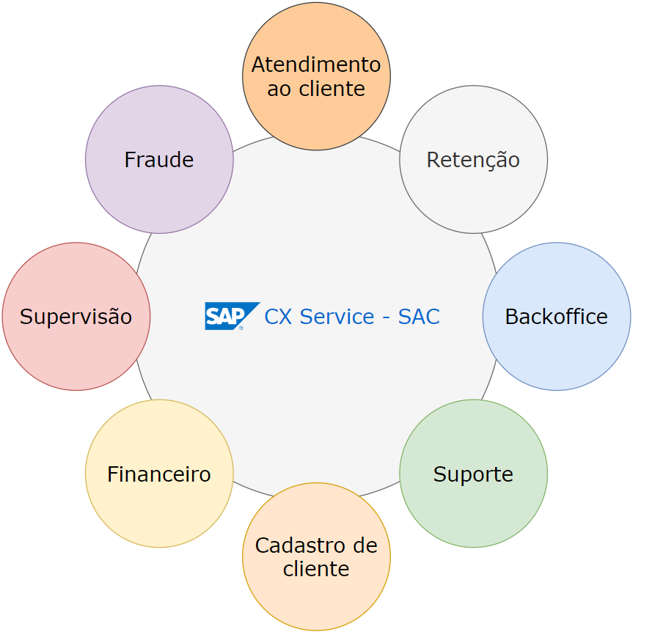

# 2. PROCESSO

## 2.1. DESCRIÇÃO DO PROCESSO

<descreva todo o processo que que será implementado>

## 2.2. FLUXO DO PROCESSO

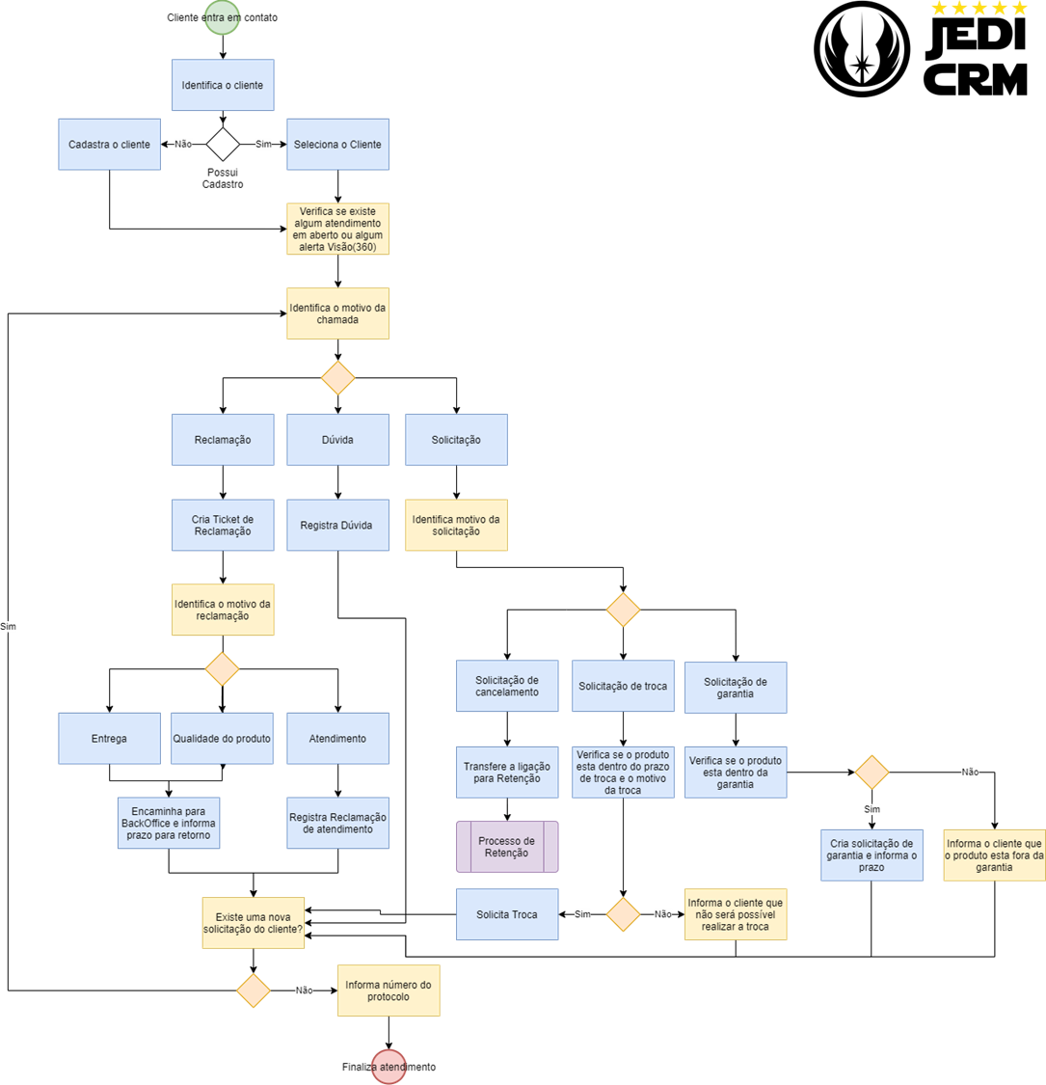

## 2.3. COMPONENTES E ESCOPO FUNCIONAL

## <Descreva quais os componentes que deveram atender cada etapa do processo>

|  |  |  |
| --- | --- | --- |
| **Atividades de processo** | **SAP Componente** | **Transação** |
| Identificar o cliente | Clientes | * Conta (SAP CX Service) * Cliente Individual (SAP CX Service) * XD03 (SAP ERP) * BP (SAP S4/Hana |
| ... | ... | ... |
| ... | ... | ... |

## Descreva o funcionamento do componente, se possível insira a imagem da tela, informe o mapa de campos, quais são obrigatórios, se existe alguma interface de comunicação etc.

## Por Exemplo:

### **Identificar Cliente**

## O processo de identificação de cliente será atendimento pela funcionalidade de centro de atividade em tempo real. Neste aplicativo é possível o usuário selecionar o cliente que entrou em contato, através de um contato telefônico. Este componente permite que o usuário pesquise outro cliente caso o cliente não seja identificado automaticamente.

## Imagem ilustrativa

## 

## 2.4. LEVANTAMENTO DE IMPACTOS

## <descreva todos os impactos mapeados durante as entrevistas com o cliente, por exemplo, necessidade do supervisor aprovar mais workflows que ele aprova atualmente, necessidade de criar uma nova área, contratação de novas pessoas etc.>

|  |
| --- |
| **Atendimento ao Cliente** |
| Haverá necessidade de mais profissionais, novas funções devem ser criadas? |
| Não. |
| Em sua opinião as atividades dos cargos atuais sofrerão alterações? |
| Não. |

# 3. ATIVIDADES

## 3.1. DESCRIÇÃO DAS ATIVIDADES DO PROCESSO

## <descreva todas as etapas com base no fluxo desenhado>

|  |  |
| --- | --- |
| **Atividade** | **Descrição da atividade e requerimentos da aplicação** |
| Identificar cliente | Nesta atividade o atendente, deverá selecionar o cliente para qual o atendimento será realizado. |
| ... | ... |

## 3.2. REQUERIMENTOS DE TECNOLOGIA SAP STANDARD

## <Insira todos os requerimentos técnicos que estão na proposta e qual atividade atende este requerimento>

|  |  |
| --- | --- |
| **Atividade** | **Requerimentos** |
| Identificar Cliente | Identificar o cliente através do telefone, integrador com o sistema de telefonia |
| Reclamação | Registrar a reclamação do cliente, com uma arvore de motivos. |
| ... | ... |

## 3.3. GAPS DA TECNOLOGIA SAP E SOLUÇÕES

## <Descreva todos os GAP que foram encontrados... GAP são processos que não fazer parte do proposta de implementação ou processos que não são atendimento através das funcionalidades standard e existe a necessidade de customizar ou criar novos objetos>

## 3.4. PERFIS DE ACESSO E AUTORIZAÇÕES

## <Descreva todos os perfis de acessos que serão configurados para atender este processo>

|  |  |  |
| --- | --- | --- |
| **Atividade** | **Cargo** | **Perfil** |
| Identificação do Cliente | Atendimento N1  Atendimento N2  Supervisor | - Z_Atendimento |
| Reclamação | Atendimento N1  Atendimento N2  Supervisor  Backoffice | Z_Reclamacao_cria |
| ... | ... | ... |

## 3.5. PONTOS DE INTEGRAÇÃO

## <Descreva todos os pontos de integração>

|  |
| --- |
| **Nome do Processo** |
| Cadastro do cliente – Integração com SAP ERP |
| Cadastro de endereço – Integração com Correios |

# 4. HOMOLOGAÇÃO

## 4.1. RESPONSÁVEIS

Afirmo abaixo que o processo descrito e desenhado neste documento reproduz todas as informações que necessito para operacionalizá-lo.

|  |  |  |  |
| --- | --- | --- | --- |
| **Key-user** | **Nome** | **Data** | **Assinatura** |
| Key-user |  |  |  |
| Key-user |  |  |  |
| Gerente Funcional |  |  |  |
| Gerente de Projeto Itatiaia |  |  |  |
| Sponsor do Projeto |  |  |  |

Afirmo abaixo que este documento contém todas as informações necessárias para parametrizar e testar o SAP CX na fase de realização.

|  |  |  |  |
| --- | --- | --- | --- |
| **Co-Responsáveis** | **Nome** | **Data** | **Assinatura** |
| Consultor |  |  |  |
| Gerente do Projeto |  |  |  |
| Líder Funcional do Módulo |  |  |  |

Afirmo abaixo que este processo foi documentado conforme regras e padrões da metodologia ASAP, adaptada para este projeto.

|  |  |  |  |
| --- | --- | --- | --- |
| Co-Responsáveis | Nome | Data | Assinatura |
| Quality Assurance |  |  |  |
| Quality Assurance |  |  |  |

## 4.2. VALIDAÇÃO DAS INTEGRAÇÕES

Afirmo abaixo que as integrações entre processos presentes neste documento estão consistentes.

|  |  |  |  |
| --- | --- | --- | --- |
| **Processo** | **Integrador (líder funcional)** | **Data** | **Assinatura** |
| Integração de Cliente ERP |  |  |  |
| Consulta de CEP Correios |  |  |  |